Петров Н.К. | пересдача | Группа 201

Контрольное задание № 24

1. Каким терминам соответствуют эти определения? 3
+- Моновергентная зона (прямые складки) – складчатая зона, в пределах которой осевые поверхности складок падают в одну сторону. [Прямые складки не имеют вергентности!]
+Линия простирания – линия на поверхности пласта, параллельная поверхности геоида.
– Флексура – дисгармоничные складки внутри пласта нетектонического происхождения. [Конволютные складки]

2. Нарисуйте схематическую карту по ее описанию. Расставьте индексы, крапы, примерные элементы залегания.
В центральной части района субщелочные базальты лохкова (мукасовская свита) и песчаники пржидола (варненская свита) образуют пологую меридиональную мульду [Почему силур выше девона??]. Они залегают на терригенных породах флоского (камаринская свита) и дапинского (гопакская свита) ярусов, смятых в линейную, острую, закрытую синклиналь [Ну почему нижний ордовик выше среднего??] с шарниром, полого ундулирующим на север-восток.  3 | 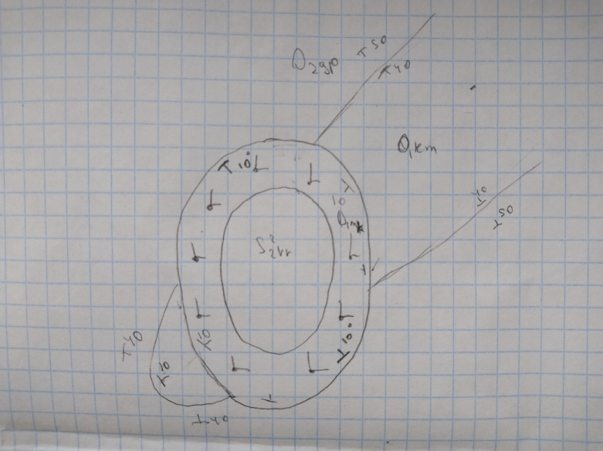

3. 5 Определить мощность слоя, имеющего ширину выхода 50 м при элементах залегания АзПд ЮЗ-210 ∠25, выходящего на склоне с АзЗам ЮЗ-210 ∠40. 13 м
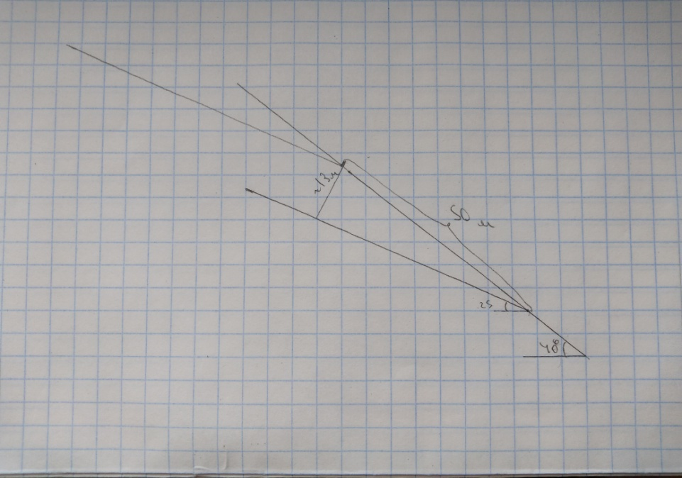

4. 5 Какая номенклатура и масштаб у листа, расположенного северо-западнее листа М-43-1?
Масштаб 1:100 000 Номенклатура: N-42-144

5. 5 Перевёрнутое крыло антиклинальной складки имеет простирание ЮЗ-215 и погружается на юго-восток под углом 45º. Определите направление и угол наклона осевой поверхности смежной синклинали, если известно, что складки изоклинальные, а их шарниры горизонтальны.
Аз пд 125 угол 45°.

21 балл = 4+

